РОССИЙСКИЙ СОЮЗ АВТОСТРАХОВЩИКОВ

ПРАВИЛА ПРОФЕССИОНАЛЬНОЙ ДЕЯТЕЛЬНОСТИ

Утверждено
в новой редакции
постановлением Президиума РСА
от 1 июля 2010 г., пр. №2
с изменениями от 30 августа 2012 г., пр. № 4,
от 28.08.2014 г., пр. № 7,
от 03.09.2020 г., пр. № 52

Правила
применения Типовых схем дорожно-транспортных происшествий и распределение ответственности участников дорожно-транспортного происшествия за причиненный ими вред при оформлении документов по дорожно-транспортным происшествиям без участия уполномоченных на то сотрудников полиции

ОБЩИЕ ПОЛОЖЕНИЯ

1. Настоящие Правила профессиональной деятельности «Правила применения Типовых схем дорожно-транспортных происшествий и распределение ответственности участников дорожно-транспортного происшествия за причиненный ими вред при оформлении документов по дорожно-транспортным происшествиям без участия уполномоченных на то сотрудников полиции» (далее – Правила) в соответствии с Федеральным законом от 25.04.2002 г. №40-ФЗ «Об обязательном страховании гражданской ответственности владельцев транспортных средств» (далее – Закон об ОСАГО) являются правилами профессиональной деятельности и распространяются на деятельность страховых организаций – действительных членов РСА (далее – Страховщики), в процессе урегулирования убытков, по которым оформление документов по дорожно-транспортным происшествиям производилось без участия уполномоченных на то сотрудников полиции.
2. Установление (распределение) гражданско-правовой ответственности участников ДТП может быть проведено страховщиками без учета положений настоящих Правил в следующих случаях:
- документы о ДТП были оформлены без участия уполномоченных на то сотрудников полиции в нарушение условий, предусмотренных пунктом 1 статьи 11.1 Закона об ОСАГО;
- документы о ДТП были оформлены уполномоченными на то сотрудниками полиции;
- ДТП произошло без физического контакта между транспортными средствами, указными в документах о ДТП в качестве участников данного происшествия. Примечание: отсутствие повреждений на транспортном средстве не является причиной применения данного исключения из настоящих Правил;
- ДТП произошло между ТС, находящимися в неподвижном состоянии (при открытии дверей и т.д.);
- ДТП произошло с участием одного ТС или трех и более ТС;
- из сведений, которые содержатся в представленных участником/участниками ДТП документах, невозможно сделать однозначный вывод о соответствии обстоятельств ДТП одной их типовых схем, приведенных в настоящих Правилах;
- участниками ДТП не заполнен пункт 11 Извещения о ДТП или сведения, указанные в нем, противоречивы. Примечание: наличие заполненных ячеек пункта 11 Извещения о ДТП только со стороны одного водителя не является безусловной причиной применения данного исключения из настоящих Правил;
- участниками ДТП не заполнен пункт 12 Извещения о ДТП (не составлена схема ДТП) или сведения, приведенные в пунктах 11 и 12 Извещения о ДТП, не позволяют сделать вывод об обстоятельствах причинения вреда в связи с повреждением имущества в результате ДТП;
- отсутствие подписи одного из участников или обоих участников, удостоверяющей отсутствие разногласий по пунктам 9, 10, 11, 12 Извещения о ДТП, оформленного на бланке, форма которого установлена Правилами обязательного страхования гражданской ответственности владельцев транспортных средств, утвержденными Положением Банка России от 19 сентября 2014 года № 431-П.;
- наличие информации о том, что у участников имеются разногласия по пунктам 9, 10, 11, 12 Извещения о ДТП, оформленного на бланке, форма которого установлена Правилами обязательного страхования гражданской ответственности владельцев транспортных средств, утвержденными Положением Банка России от 19 сентября 2014 года № 431-П.
3. Типовые схемы и методы установления ответственности основываются на нормах и принципах, содержащихся в Правилах дорожного движения Российской Федерации (далее – ПДД), анализе практики рассмотрения материалов по ДТП в подразделениях Госавтоинспекции МВД России и с учетом опыта применения подобных схем в европейских странах.
4. В случае если участником ДТП представлено Извещение о ДТП, оформленное на бланке по форме, установленной Правилами обязательного страхования гражданской ответственности владельцев транспортных средств, утвержденными Положением Банка России от 19 сентября 2014 года № 431-П, в редакции Указания Банка России от 08 октября 2019 года № 5283-У, при установлении (распределении) ответственности участников ДТП страховщиками применяются настоящие Правила в редакции с изменениями от 3 сентября 2020 года.
В случае если участником ДТП представлено Извещение о ДТП, оформленное на бланке по форме, установленной Правилами обязательного страхования гражданской ответственности владельцев транспортных средств, утвержденными Положением Банка России от 19 сентября 2014 года № 431-П в редакциях, действовавших до вступления в силу Указания Банка России от 08 октября 2019 года № 5283-У, страховщиками при установлении (распределении) ответственности участников ДТП применяется редакция Правил, которая действовала до 3 сентября 2020 года.

Приложение № 1 к Правилам профессиональной деятельности «Правила применения Типовых схем дорожно-транспортных происшествий и распределение ответственности участников дорожно-транспортного происшествия за причиненный ими вред при оформлении документов по дорожно-транспортным происшествиям без участия уполномоченных на то сотрудников полиции»
РАЗРАБОТАНЫ
Научно-исследовательским центром проблем безопасности дорожного движения
Министерства внутренних дел
Российской Федерации
(НИЦ БДД МВД РОССИИ)

Правила применения Типовых схем дорожно-транспортных происшествий и распределение ответственности участников дорожно-транспортного происшествия за причиненный ими вред при оформлении документов по дорожно-транспортным происшествиям без участия уполномоченных на то сотрудников полиции

1. Термины и определения, применяемые в настоящих Правилах

В настоящих Правилах наряду с понятиями и терминами, приведенными в Федеральном законе № 196-ФЗ от 10 декабря 1995 г. «О безопасности дорожного движения», Федеральном законе № 40-ФЗ от 25 апреля 2002 «Об обязательном страховании гражданской ответственности владельцев транспортных средств», Правилах дорожного движения и других нормативных правовых актах, действующих в сфере дорожного движения и в области страхования, используются следующие термины и определения (при наличии в указанных нормативно-правовых актах иных определений по приведенным ниже терминам, следует использовать термины и определения, приведенные в настоящих Правилах):
«Дорожно-транспортное происшествие (ДТП)» – событие, возникшее в процессе движения транспортного средства или с его участием, при котором транспортным средствам причинен материальный ущерб.
«Дорожная разметка (горизонтальная)» – линии, стрелы, надписи и другие обозначения на проезжей части, устанавливающие определенные режимы и порядок движения.
«Полоса движения» – любая из продольных полос проезжей части, обозначенная или не обозначенная разметкой и имеющая ширину, достаточную для движения автомобилей в один ряд.
«Регулируемый перекресток» – перекресток, на котором очередность движения определяется сигналами светофора или регулировщика.
«Нерегулируемый перекресток» – перекресток, на котором очередность движения определяется специальными правилами и установленными на перекрестке знаками приоритета.
«Маневр транспортного средства» – изменение траектории движения транспортного средства, связанное с перестроением, поворотом (разворотом), предстоящей остановкой (стоянкой), а также движение задним ходом.
«Парковка (стоянка)» – место, специально предназначенное для стоянки транспортных средств, обозначенное с помощью табличек и разметки.
«Участники ДТП» – водители, непосредственно управлявшие транспортными средствами, с участием которых произошло ДТП.
«Правила ОСАГО» – правила обязательного страхования гражданской ответственности владельцев транспортных средств, утвержденные Правительством Российской Федерации.
«Типовая схема ДТП» – совокупность информации о примерных обстоятельствах ДТП, заполненных пунктах Извещения о ДТП, рекомендаций о распределении гражданско-правовой ответственности за причиненный материальный ущерб между участниками ДТП, а также графического изображения обстоятельств ДТП (расположения ТС на проезжей части в момент ДТП, место контакта ТС, расположение дорожных знаков и разметки и т.д.), соответствующая обстоятельствам наиболее часто встречающихся ДТП.

2. Общие правила применения Типовых схем ДТП

2.1. На основании анализа содержащейся в Извещении о ДТП (далее - Извещение) информации (пункты 10, 11, 12 лицевой стороны Извещения и пункты 14, 15, 18 обратной стороны Извещения одного или обоих Участников ДТП) Страховщик принимает решение о том, к какому типу относится данное ДТП:
1) ДТП, произошедшие при движении транспортных средств в одном направлении;
2) ДТП, произошедшие при движении транспортных средств в противоположных направлениях;
3) ДТП, произошедшие при движении транспортных средств под углом друг к другу;
4) ДТП, произошедшие при движении транспортных средств задним ходом;
5) ДТП, произошедшие при наезде на стоящее транспортное средство.
При обнаружении противоречий в обстоятельствах, указанных в пункте 11 Извещения и на схеме ДТП, приведенной в пункте 12 Извещения, приоритет имеют обстоятельства, указанные в пункте 11 Извещения.
При обнаружении значительных противоречий, не позволяющих однозначно отнести ДТП к одному из указанных типов, Страховщик вправе сделать вывод о невозможности применения настоящих Правил.
2.2. Установив тип ДТП, Страховщик определяет место первоначального удара на обоих ТС (пункт 8 Извещения) и соотносит его с типом ДТП, а также с характером и перечнем видимых повреждений на ТС (пункт 9 Извещения).
2.3. После выяснения всех обстоятельств, указанных в пунктах 2.1. и 2.2. настоящих Правил, Страховщик должен выбрать конкретную Типовую схему ДТП из соответствующего раздела пункта 3 настоящих Правил.
В том случае, если в выбранном разделе приведена ситуация, в целом соответствующая обстоятельствам рассматриваемого ДТП, и схема, приведенная в Извещении, в основном совпадает с Типовой схемой ДТП, Страховщик принимает решение о распределении ответственности в соответствии с указанной в схеме информацией.
2.4. Установление (распределение) гражданско-правовой ответственности участников ДТП проводится на основе комплексного анализа всех обстоятельств конкретного ДТП, имеющихся в материалах дела по данному событию.
2.5. Порядковый номер Типовой схемы ДТП состоит из цифр, определяющих:
- номер раздела в зависимости от типа ДТП;
- номер Типовой схемы ДТП в разделе;
- раздел ПДД, пункт которого нарушен (в случае обоюдной ответственности Участников ДТП номера разделов ПДД пишутся через знак «-»);
- номер версии настоящих Правил (указан в скобках).
2.6. Примеры схем, а также номера подпунктов пункта 11 Извещения, указанные для каждой Типовой схемы ДТП, могут быть использованы Страховщиками для идентификации Типовой схемы ДТП.
Отсутствие отметок в указанных подпунктах Извещения, а также не полное соответствие схемы ДТП, указанной в пункте 12 Извещения о ДТП, примеру схем из настоящих Правил, не является безусловной причиной невозможности применения соответствующей Типовой схемы ДТП.

3. Типовые схемы ДТП и степень ответственности Участников ДТП
в соответствующей ситуации

Условные обозначения:
«А», «В» − Участники ДТП (транспортные средства, участвующие в ДТП);
Распределение ответственности = «0» − данный Участник ДТП не несет ответственности за ущерб, причиненный в результате ДТП;
Распределение ответственности = «1» − данный Участник ДТП нарушил соответствующие нормы ПДД, что послужило основной причиной возникновения ДТП, и несет полную ответственность за ущерб, причиненный в результате ДТП;
Распределение ответственности = «1/2» − оба Участника ДТП нарушили соответствующие нормы ПДД, что послужило основной причиной возникновения ДТП, и несут ответственность за ущерб, причиненный в результате ДТП, в равных долях.

Транспортные средства* Участников ДТП:

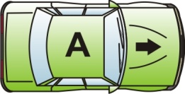 и 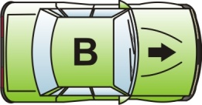 |  | - Участники ДТП не ответственные в ДТП;
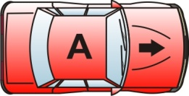 и 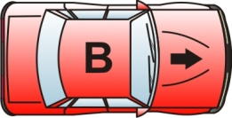 |  | - Участники ДТП ответственные в ДТП;
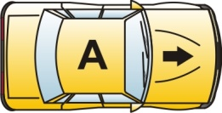 и 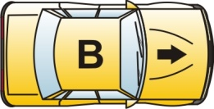 |  | - Участники ДТП несут ответственность за ущерб, причиненный в результате ДТП, в равной степени;
Прочие обозначения:

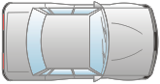 | - транспортное средство, не участвующее в ДТП;
 | - направление движения транспортного средства;
 | - место удара;
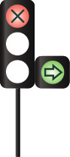 | - светофор (горящий сигнал отмечен цветом, крестом, либо стрелкой);
 | - препятствие на проезжей части.

* Транспортные средства с прицепами к ним (как принадлежащие физическим лицам, так и иные) считаются одним транспортным средством при графическом изображении транспортных средств на схеме ДТП.
Соответственно, если ДТП произошло в результате взаимодействия (столкновения) двух транспортных средств (включая транспортные средства с прицепами к ним), независимо от того, сколько транспортных средств, в том числе прицепов, было повреждено, а также независимо от того, были ли повреждения нанесены в результате взаимодействия с прицепом, в результате такого ДТП – случай рассматривается как ДТП с участием двух транспортных средств.
При буксировке транспортного средства буксируемое транспортное средство не рассматривается в качестве прицепа к транспортному средству, осуществляющему буксировку.
I. Дорожно-транспортные происшествия, произошедшие при движении транспортных средств в одном направлении

Схема № 1.1.8_(2.0)
Обстоятельства ДТП | Заключение | п.11 Извещения  о ДТП |  | Распределение ответственности
1) При перестроении или объезде препятствия В не уступил дорогу А, двигавшемуся прямо и попутно справа или слева от него.  2) При одновременном перестроении А и В, В не уступил дорогу А, перестраивавшемуся справа от него. | В нарушил п.8.4  или  п.8.5  ПДД | А | В | А | В
 |  | 10  11  18 | 10  11  18 | 0 | 1
Примеры схем
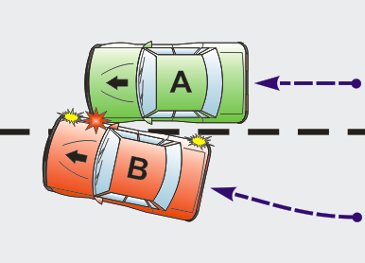 | 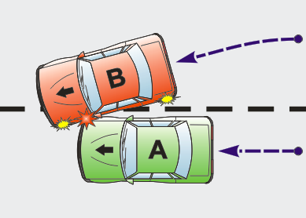
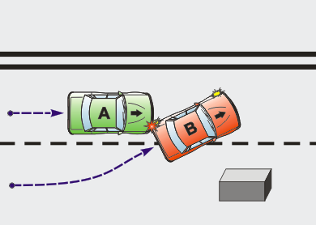 | 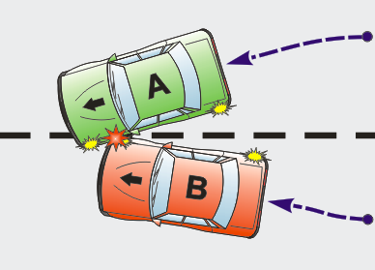
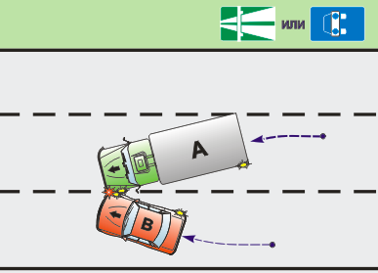 | 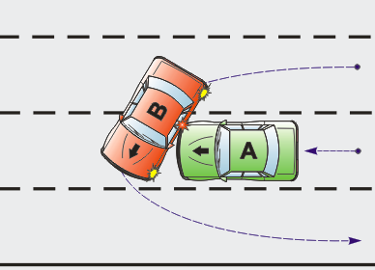

Схема № 1.2.9_(2.0)
Обстоятельства ДТП | Заключение | п.11 Извещения  о ДТП |  | Распределение ответственности
А и В двигались прямо в одном направлении.  А двигался впереди В.  За счет разности скоростей движения ТС В допустил наезд на А.  Внимание! Распределение ответственности в данной схеме не зависит от типа ТС, участвовавшего в ДТП, и участка дороги, на котором произошло столкновение (проезжая часть, обочина, разделительная полоса или линии разметки, обозначающая границу полосы движения). | В нарушил п.9.10 ПДД. | А | В | А | В
 |  | 9  10  13  14 | 9  10 | 0 | 1
Примеры схем
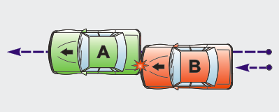 | 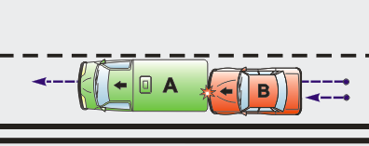
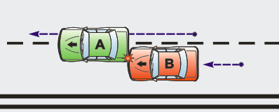 | 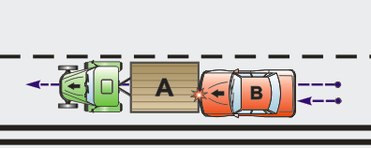
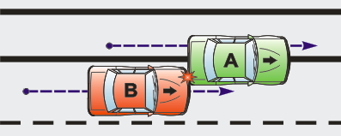 | 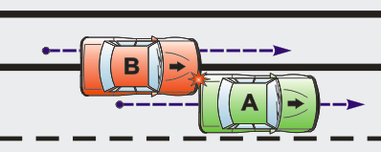
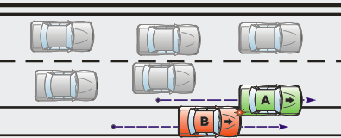 | 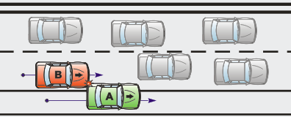
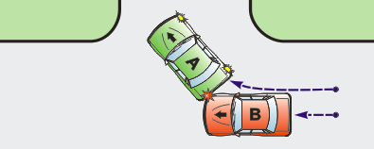 | 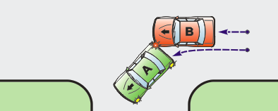

Схема № 1.3.8_(2.0)
Обстоятельства ДТП | Заключение | п.11 Извещения  о ДТП |  | Распределение ответственности
1) Перед поворотом налево или разворотом В не занял крайнее левое положение и совершил столкновение с А, двигающимся прямо слева от него или поворачивающим налево из крайнего левого положения либо с трамвайных путей попутного направления, расположенных на одном уровне с проезжей частью.  2) Аналогичная оценка действий А и В применяется и при соответствующих маневрах направо.  3) В совершал поворот налево с крайней левой полосы проезжей части. А совершал поворот налево с трамвайных путей попутного направления, расположенных на одном уровне с проезжей частью | В нарушил п.8.5 ПДД | А | В | А | В
 |  | 13  14 | 11  13  14  18 | 0 | 1
Примеры схем
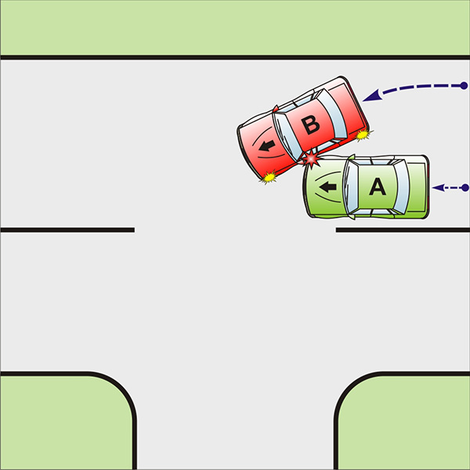
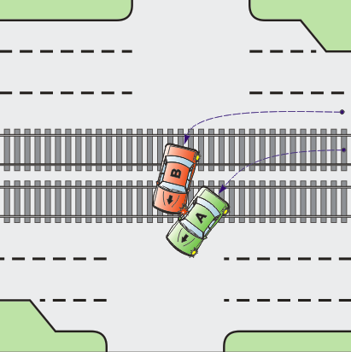 | 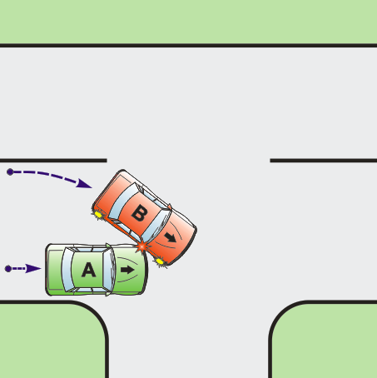

Схема № 1.4.8_(2.0)
Обстоятельства ДТП | Заключение | п.11 Извещения  о ДТП |  | Распределение ответственности
А совершал поворот налево с крайней левой полосы проезжей части. В двигался по трамвайным путям попутного направления, расположенных на одном уровне с проезжей частью, при наличии знака 5.15.1 (5.15.2) или совершал с них поворот налево. | В нарушил п.8.5 ПДД | А | В | А | В
 |  | 14  18 | 14 | 0 | 1
Примеры схем
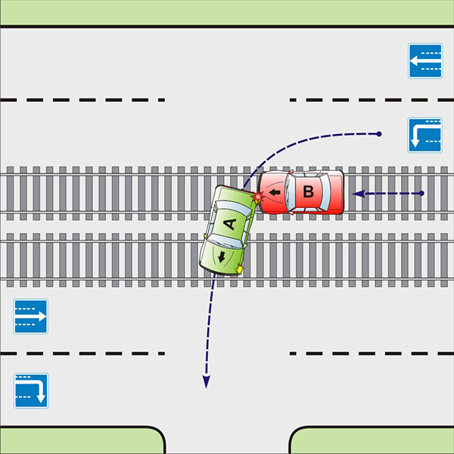 | 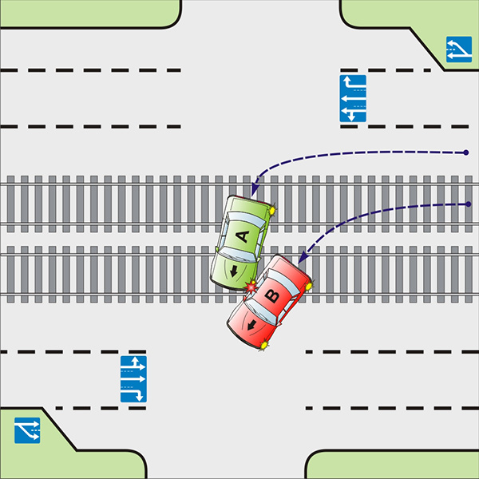

Схема № 1.5.8-8_(2.0)
Обстоятельства ДТП | Заключение | п.11 Извещения  о ДТП |  | Распределение ответственности
В совершал поворот налево с трамвайных путей попутного направления, расположенных на одном уровне с проезжей частью, при наличии знака 5.15.1 (5.15.2). А перед поворотом налево не занял крайнюю левую полосу. | А и В нарушили п.8.5 ПДД | А | В | А | В
 |  | 14  18 | 14 | 1/2 | 1/2
Примеры схем
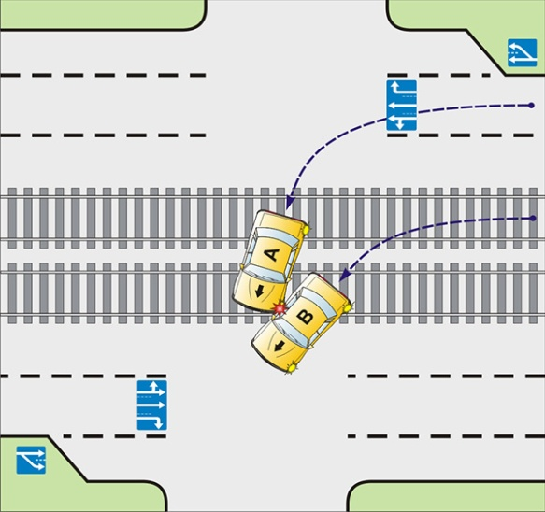

Схема № 1.6.8_(2.0)
Обстоятельства ДТП | Заключение | п.11 Извещения  о ДТП |  | Распределение ответственности
А и В совершали поворот направо. Причем А – с полосы торможения, а В – с крайней правой полосы. | В нарушил п.8.10 ПДД | А | В | А | В
 |  | 13  18 | 10  13 | 0 | 1
Примеры схем
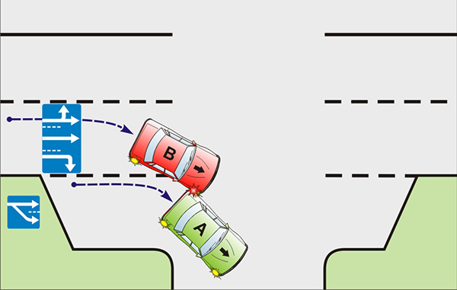

Схема № 1.7.11_(2.0)
Обстоятельства ДТП | Заключение | п.11 Извещения  о ДТП |  | Распределение ответственности
В при завершении обгона совершил касательное столкновение с А, двигавшимся без увеличения скорости. | В нарушил п.11.1 ПДД. | А | В | А | В
 |  | 5  10  18 | 10  12 | 0 | 1
Примеры схем
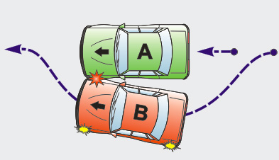 | 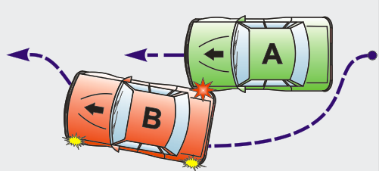

Схема № 1.8.11_(2.0)
Обстоятельства ДТП | Заключение | п.11 Извещения  о ДТП |  | Распределение ответственности
В приступил к обгону транспортного средства, следующего в попутном направлении, не убедившись, что А уже начал обгон В. | В нарушил п.11.1.ПДД | А | В | А | В
 |  | 12 | 10  11  12  18 | 0 | 1
Примеры схем
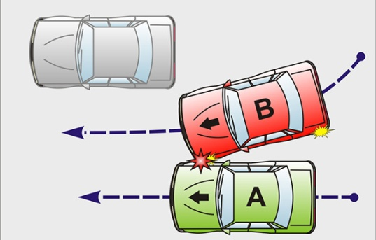

Схема № 1.9.11_(2.0)
Обстоятельства ДТП | Заключение | п.11 Извещения  о ДТП |  | Распределение ответственности
В увеличил скорость, не пропуская вперед обгоняющий его А, либо стал уменьшать боковой интервал, в результате чего произошло столкновение транспортных средств. | В нарушил п.11.3 ПДД. | А | В | А | В
 |  | 10  12 | 10  18 | 0 | 1
Примеры схем
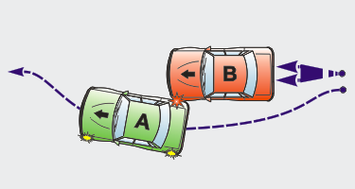 | 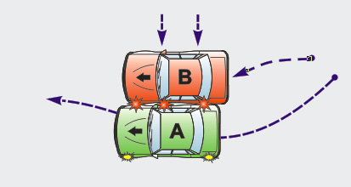

Схема № 1.10.11_(2.0)
Обстоятельства ДТП | Заключение | п.11 Извещения  о ДТП |  | Распределение ответственности
В начал обгон А, которое находилось в процессе обгона, объезда или перестроения. | В нарушил  п.11.5 ПДД | А | В | А | В
 |  | 12 | 10  12 | 0 | 1
Примеры схем
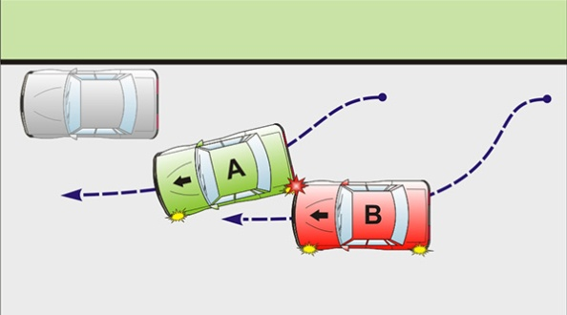

Схема № 1.11.8_(2.0)
Обстоятельства ДТП | Заключение | п.11 Извещения  о ДТП |  | Распределение ответственности
В выезжал с места стоянки (остановки) и не пропустил А, который двигался по своей полосе. | В нарушил  п.8.3 ПДД | А | В | А | В
 |  | 5 | 3 | 0 | 1
Примеры схем
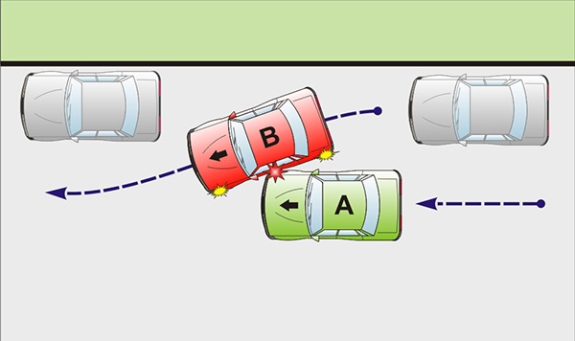
II. Дорожно-транспортные происшествия, произошедшие при движении транспортных средств в противоположных направлениях

Схема № 2.1.9_(2.0)
Обстоятельства ДТП | Заключение | п.11 Извещения  о ДТП |  | Распределение ответственности
1) А двигался прямо по своей полосе движения. В двигался навстречу, выехав на сторону дороги, предназначенную для встречного движения, и допустив тем самым столкновение с А.  2) А двигался по крайней правой полосе дороги, имеющей три полосы. В выехал на эту полосу, допустив тем самым столкновение с А.  3) А двигался по трамвайным путям попутного направления, когда все полосы для движения были заняты. В выехал на трамвайные пути встречного направления, когда все полосы для движения были заняты.  Внимание! Схема применяется, в том числе в ситуациях, когда дорожная разметка не нанесена или неразличима | В нарушил п.9.1  или  п.9.3  или  п.9.6  ПДД. | А | В | А | В
 |  | 5 | 17 | 0 | 1
Примеры схем
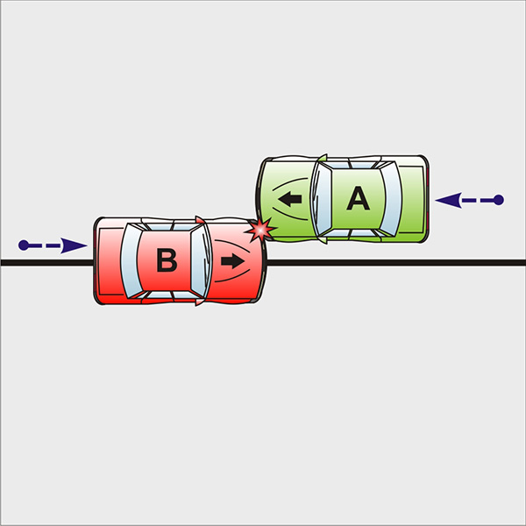 | 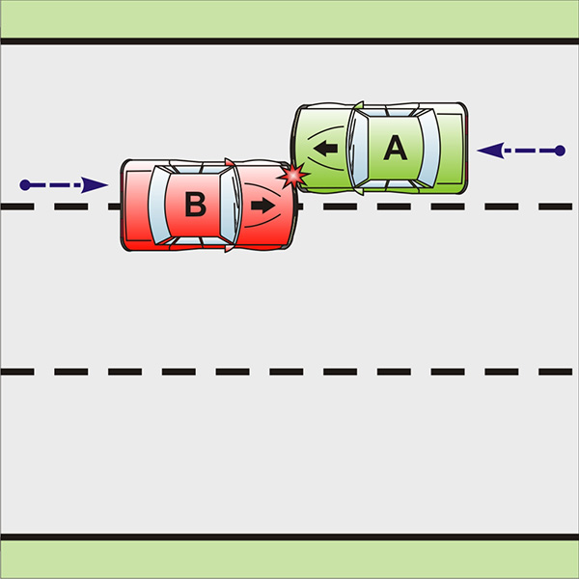
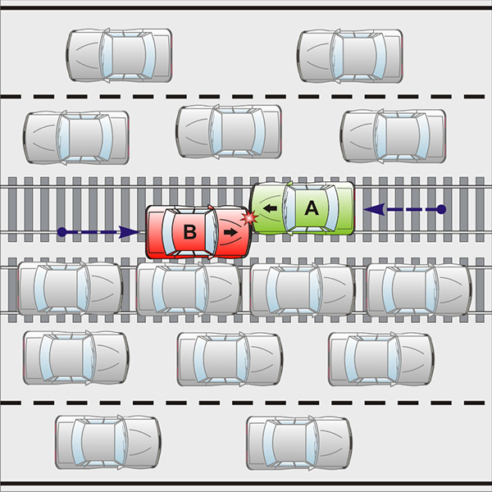

Схема № 2.2.11_(2.0)
Обстоятельства ДТП | Заключение | п.11 Извещения  о ДТП |  | Распределение ответственности
1) А выехал на полосу встречного движения при обгоне транспортного средства на нерегулируемом перекрестке при движении по дороге, не являющейся главной, или на регулируемом перекрестке, где совершил столкновение с В.  2) А совершал обгон транспортного средства, которое в свою очередь совершало обгон или объезд препятствия и в процессе маневра совершил столкновение с В, следовавшим во встречном направлении.  3) А совершал обгон движущегося транспортного средства в конце подъема, либо на других участках дороги с ограниченной видимостью, либо не убедился в безопасности обгона при встречном разъезде и совершил столкновение с В, следовавшим во встречном направлении. | А нарушил п.11.5.  или  п.11.1.  ПДД | А | В | А | В
 |  | 12  17 | 5 | 1 | 0
Примеры схем
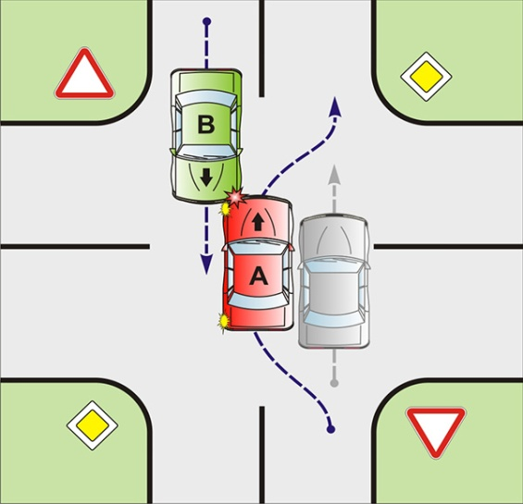 | 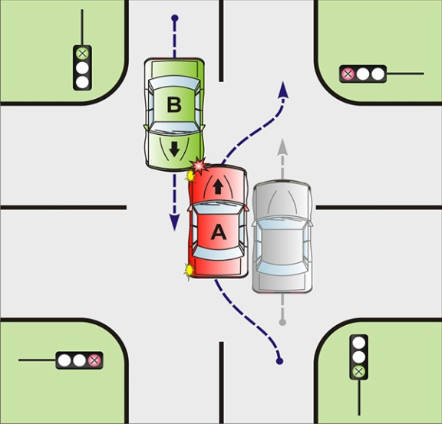
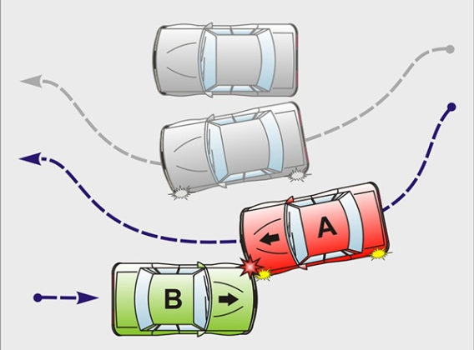 | 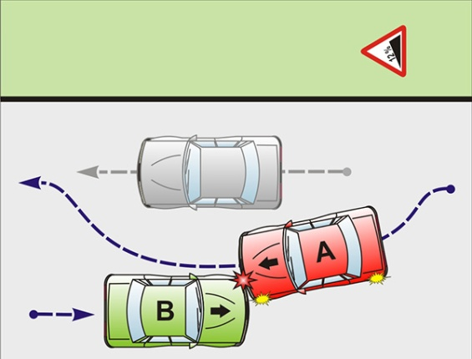
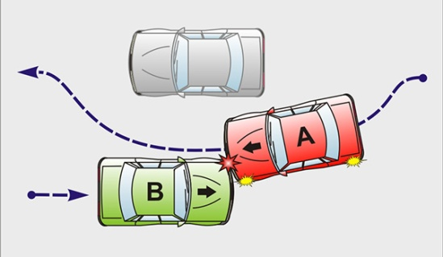

Схема № 2.3.11_(2.0)
Обстоятельства ДТП | Заключение | п.11 Извещения  о ДТП |  | Распределение ответственности
В двигался на спуск и не уступил дорогу А, объезжающему препятствие и следующему на подъем. | В нарушил п.11.7 ПДД. | А | В | А | В
 |  | 11  17 | 5 | 0 | 1
Примеры схем
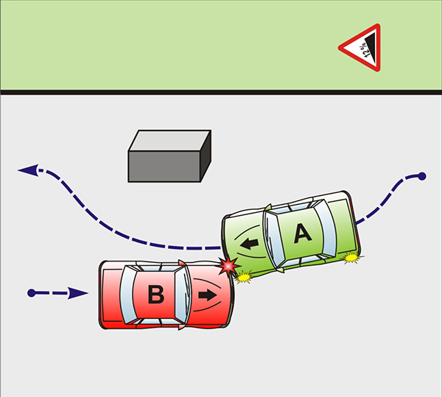

Схема № 2.4.6_(2.0)
Обстоятельства ДТП | Заключение | п.11 Извещения  о ДТП |  | Распределение ответственности
В выехал на полосу проезжей части, направление движения по которой может изменяться.  А двигался по той же полосе на разрешающий сигнал реверсивного светофора. | В нарушил п.6.7 ПДД. | А | В | А | В
 |  | 5 | 17 | 0 | 1
Примеры схем
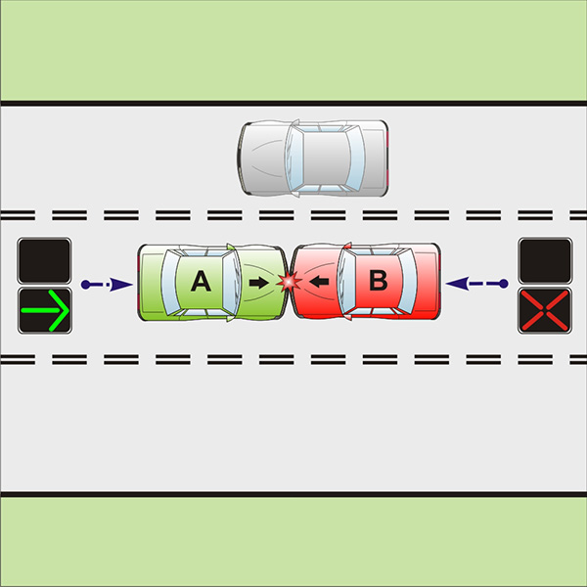

Схема № 2.5.6-6_(2.0)
Обстоятельства ДТП | Заключение | п.11 Извещения  о ДТП |  | Распределение ответственности
А и В двигались по полосе проезжей части, направление движения по которой может изменяться, при выключенных сигналах реверсивного светофора, который расположен над полосой, обозначенной разметкой 1.9. | А и В нарушили п.6.7 ПДД. | А | В | А | В
 |  |  |  | 1/2 | 1/2
Примеры схем
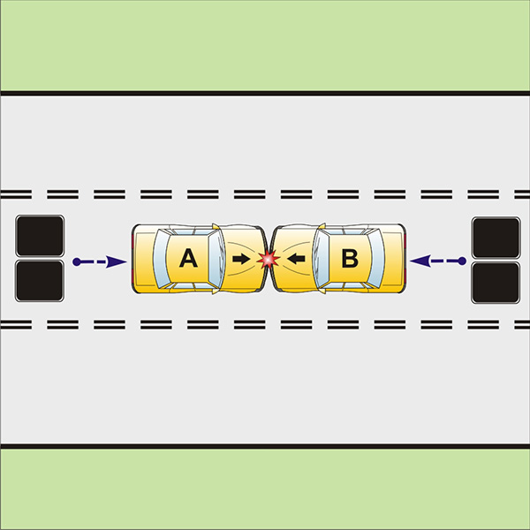

Схема № 2.6.9-9_(2.0)
Обстоятельства ДТП | Заключение | п.11 Извещения  о ДТП |  | Распределение ответственности
А и В двигались навстречу друг другу по средней полосе дороги, имеющей три полосы, или по разделительной полосе. | А и В нарушили п.9.3 ПДД. | А | В | А | В
 |  |  |  | 1/2 | 1/2
Примеры схем
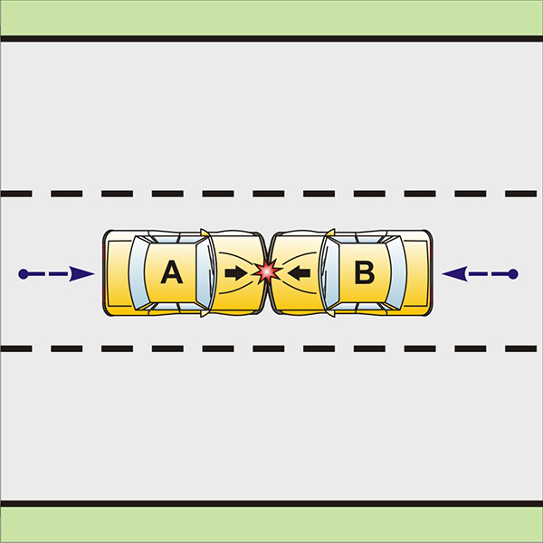 | 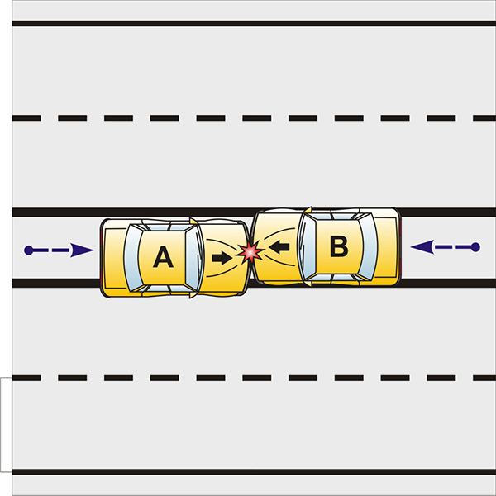

III. Дорожно-транспортные происшествия, произошедшие при движении транспортных средств под углом друг к другу

Схема № 3.1.6_(2.0)
Обстоятельства ДТП | Заключение | п.11 Извещения  о ДТП |  | Распределение ответственности
А двигался на разрешающий сигнал светофора или регулировщика, а В – на запрещающий.  Внимание! Схема применяется вне зависимости от направления движения ТС | В нарушил п.6.13 ПДД. | А | В | А | В
 |  | 5  6 | 5  6 | 0 | 1
Примеры схем
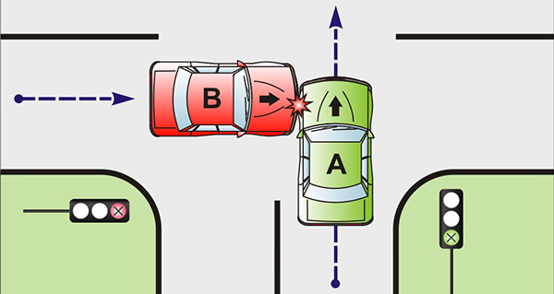

Схема № 3.2.13_(2.0)
Обстоятельства ДТП | Заключение | п.11 Извещения  о ДТП |  | Распределение ответственности
А двигался направо в направлении стрелки, включенной в дополнительной секции одновременно с красным сигналом светофора, не уступив дорогу В, двигавшемуся на зеленый сигнал светофора с другого направления. | А нарушил п. 13.5 ПДД. | А | В | А | В
 |  | 13  18 | 5  6 | 1 | 0
Примеры схем
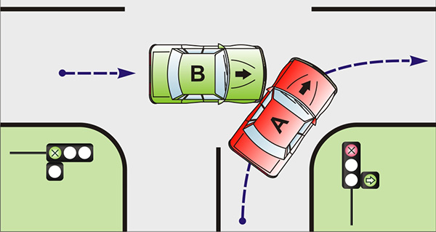

Схема № 3.3.13_(2.0)
Обстоятельства ДТП | Заключение | п.11 Извещения  о ДТП |  | Распределение ответственности
А двигался на разрешающий сигнал светофора или регулировщика и не уступил дорогу В, завершающему движение через перекресток. | А нарушил п. 13.8 ПДД. | А | В | А | В
 |  | 5  6 | 5  6 | 1 | 0
Примеры схем
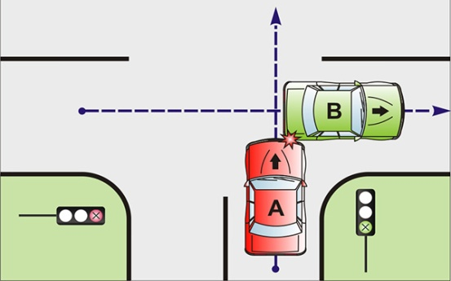

Схема № 3.4.13_(2.0)
Обстоятельства ДТП | Заключение | п.11 Извещения  о ДТП |  | Распределение ответственности
На перекрестке неравнозначных дорог А не уступил дорогу В, двигавшемуся по главной дороге.  Внимание! Схема применяется, в том числе, при движении ТС на желтый мигающий сигнал светофора, а определение ответственности не зависит от того, имел ли право А (по типу ТС) двигаться по данной полосе или не имел. | А нарушил п.13.9 ПДД. | А | В | А | В
 |  | 19 | 18 | 1 | 0
Примеры схем
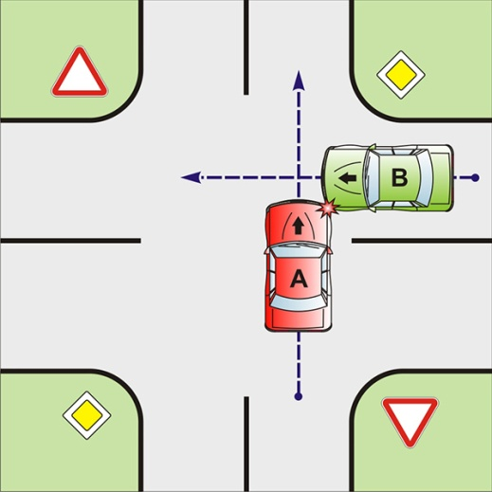 | 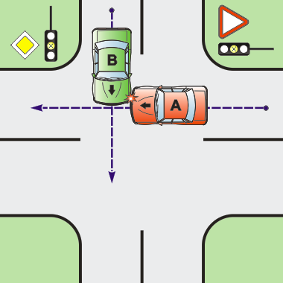
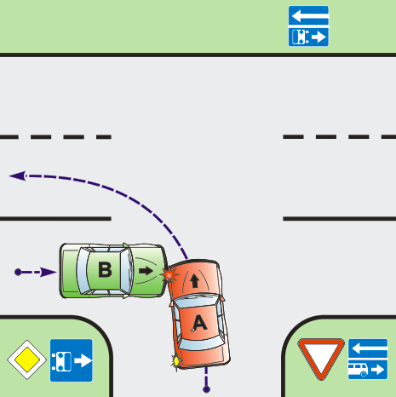 | 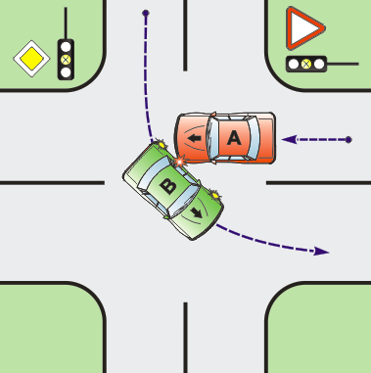
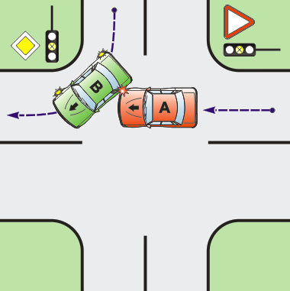

Схема № 3.5.13_(2.0)
Обстоятельства ДТП | Заключение | п.11 Извещения  о ДТП |  | Распределение ответственности
На перекрестке равнозначных дорог В не уступил дорогу А, приближающемуся справа. | В нарушил п.13.11 ПДД. | А | В | А | В
 |  | 18 | 6 | 0 | 1
Примеры схем
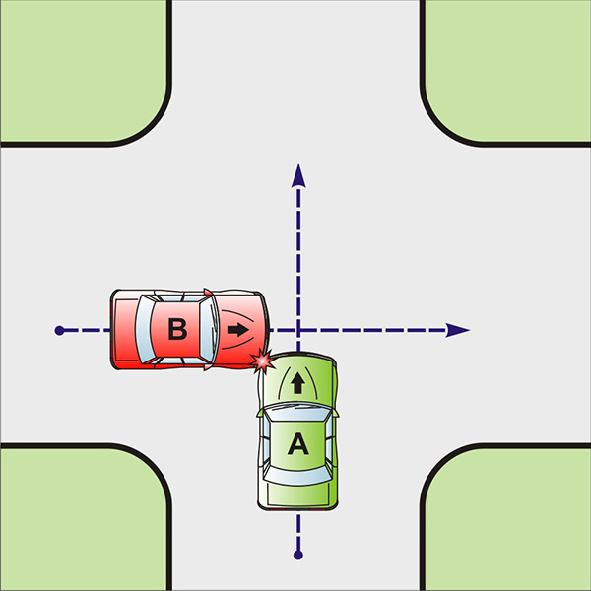 | 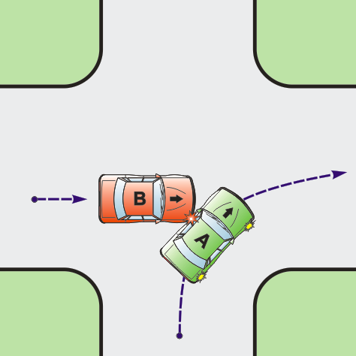

Схема № 3.6.17_(2.0)
Обстоятельства ДТП | Заключение | п.11 Извещения  о ДТП |  | Распределение ответственности
А двигался по дороге, прилегающей к жилой зоне или дворовой территории.  В выезжал на эту дорогу из жилой зоны или с дворовой территории. | В нарушил п.17.3 ПДД. | А | В | А | В
 |  | 5  6 | 3 | 0 | 1
Примеры схем
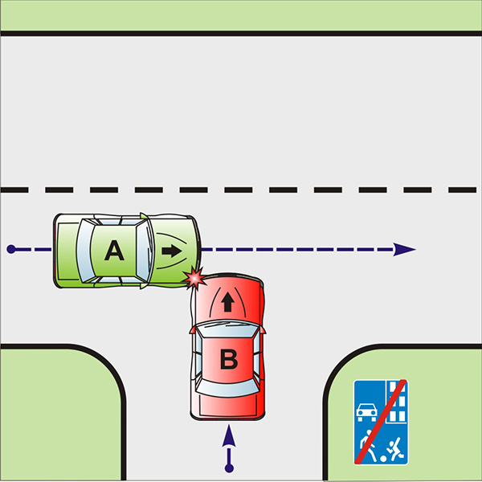 | 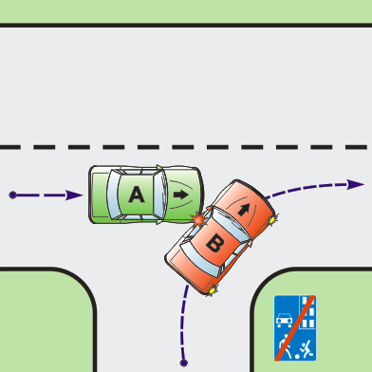

Схема № 3.7.13_(2.0)
Обстоятельства ДТП | Заключение | п.11 Извещения  о ДТП |  | Распределение ответственности
А совершал поворот налево или разворот на перекрестке (в том числе на разрешающий сигнал светофора или регулировщика) и не пропустил В, который двигался во встречном направлении прямо или совершал поворот направо.  Внимание! Наличие либо отсутствие знаков, а также тип ТС и их расположение на проезжей части не влияет на распределение ответственности. | А нарушил п.13.4  или  п.13.12  ПДД. | А | В | А | В
 |  | 14  15 | 13 | 1 | 0
Примеры схем
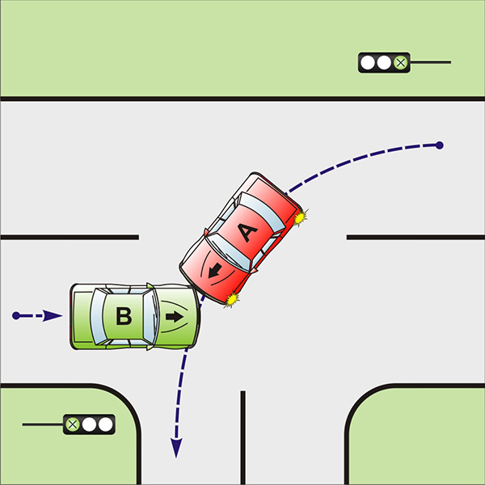 | 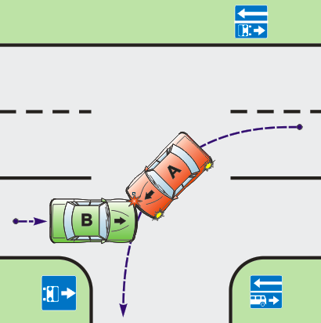
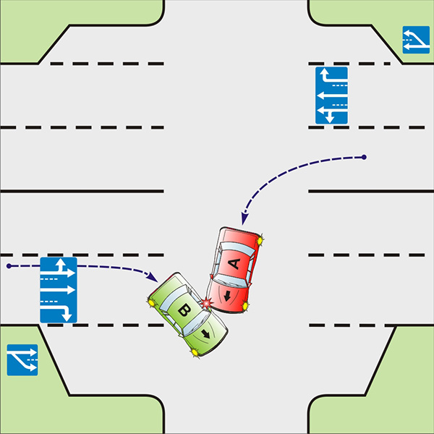

Схема № 3.8.8_(2.0)
Обстоятельства ДТП | Заключение | п.11 Извещения  о ДТП |  | Распределение ответственности
В выезжал на дорогу, не используя полосу разгона. А двигался по этой дороге прямо. | В нарушил п.8.10 ПДД. | А | В | А | В
 |  | 5 | 13 | 0 | 1
Примеры схем
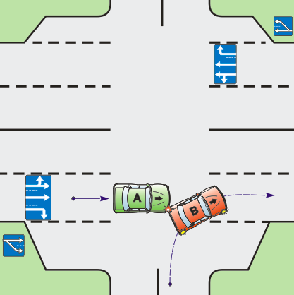

Схема № 3.9.8-8_(2.0)
Обстоятельства ДТП | Заключение | п.11 Извещения  о ДТП |  | Распределение ответственности
А поворачивал направо, находясь слева от В.  При этом В поворачивал налево.  Внимание! В данной схеме под А и В понимаются транспортные средства, которые по своим габаритам и возможностям могут выполнить поворот в соответствии с пунктом 8.5. ПДД. | А и В нарушили  п.8.5 ПДД | А | В | А | В
 |  | 13 | 14  18 | 1/2 | 1/2
Примеры схем
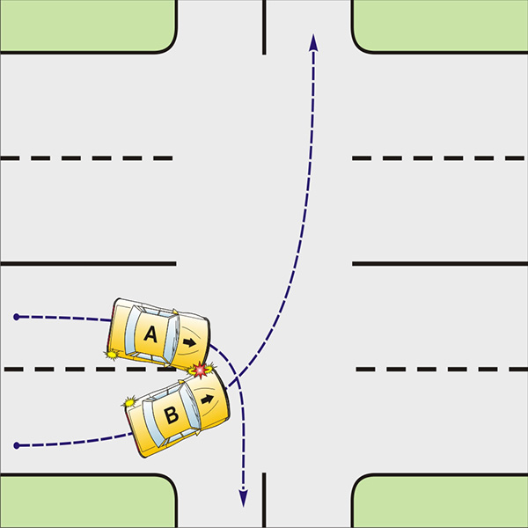

Схема № 3.10.8-9_(2.0)
Обстоятельства ДТП | Заключение | п.11 Извещения  о ДТП |  | Распределение ответственности
В двигался прямо по полосе встречного движения и совершил столкновение с А, поворачивающим налево. | В нарушил п.9.2 ПДД,  А нарушил п.8.1 ПДД. | А | В | А | В
 |  | 14 | 5  12  17 | 1/2 | ½
Примеры схем
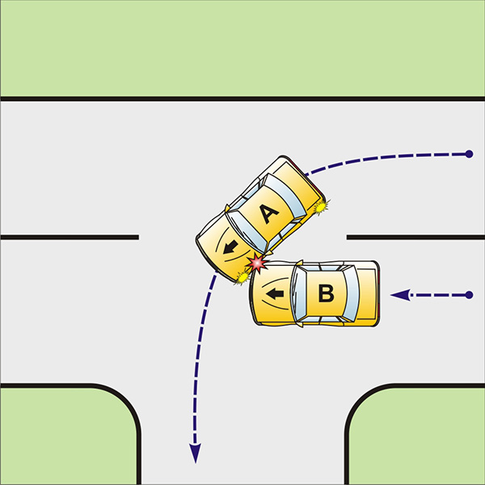

IV. Дорожно-транспортные происшествия, произошедшие при движении транспортных средств задним ходом

Схема № 4.1.8_(2.0)
Обстоятельства ДТП | Заключение | п.11 Извещения  о ДТП |  | Распределение ответственности
В двигался задним ходом.  А стоял либо двигался вперед навстречу В. | В нарушил п.8.12. | А | В | А | В
 |  | 1  5 | 3  16 | 0 | 1
Примеры схем
 | 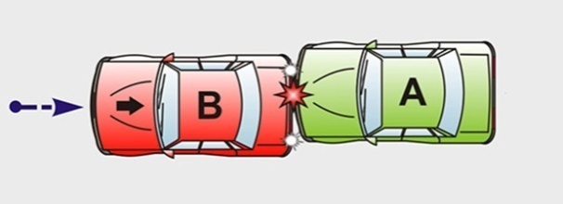
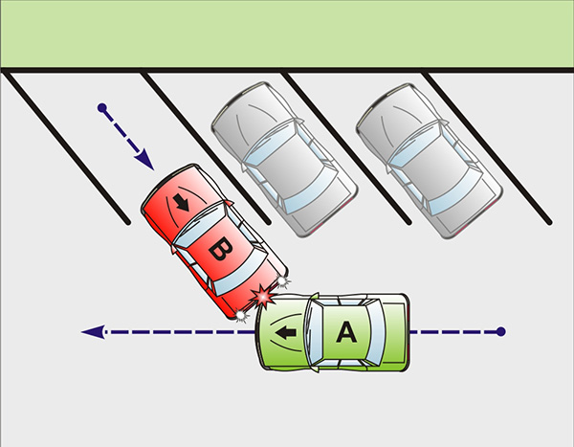 | 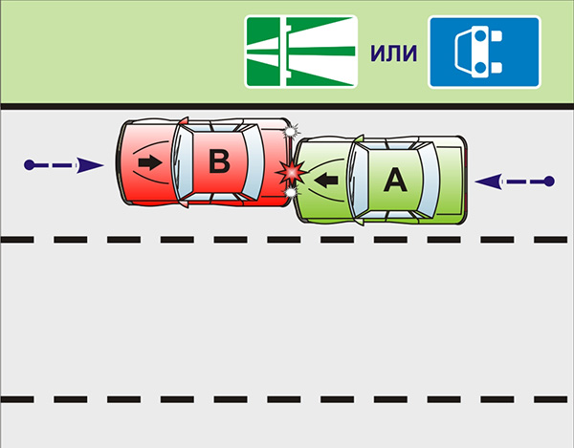

Схема № 4.2.12_(2.0)
Обстоятельства ДТП | Заключение | п.11 Извещения  о ДТП |  | Распределение ответственности
В не принял необходимых мер, исключающих самопроизвольное движение транспортного средства, в результате чего указанное транспортное средство, двигаясь назад, столкнулось со стоящим А. | В нарушил п.12.8 ПДД. | А | В | А | В
 |  | 1  21 | 1  20 | 0 | 1
Примеры схем
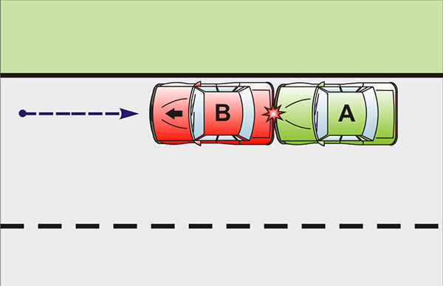

Схема № 4.3.8-8_(2.0)
Обстоятельства ДТП | Заключение | п.11 Извещения  о ДТП |  | Распределение ответственности
В выезжал с околотротуарной стоянки задним ходом. В это время А двигался по дороге задним ходом.  Аналогичное распределение ответственности применяется при любых случаях ДТП при взаимном движении ТС задним ходом. | А и В нарушили  п.8.12 ПДД. | А | В | А | В
 |  | 16 | 3  16 | 1/2 | 1/2
Примеры схем
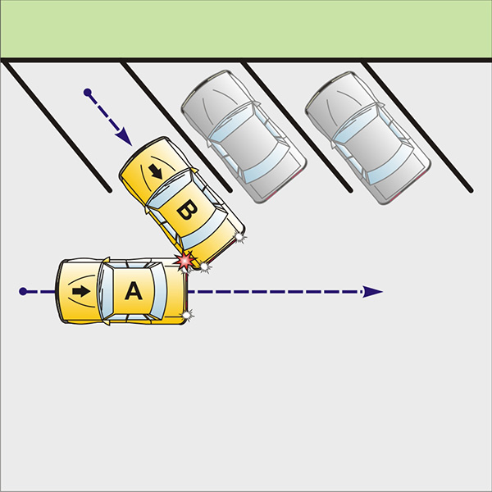 | 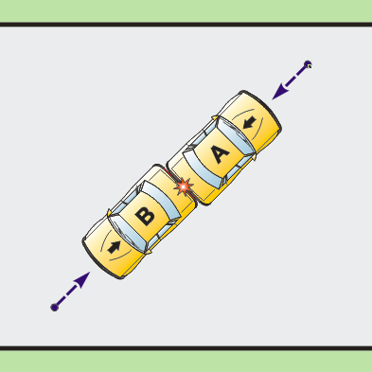

V. Дорожно-транспортные происшествия, произошедшие при наезде на стоящее транспортное средство

Схема № 5.1.8_(2.0)
Обстоятельства ДТП | Заключение | п.11 Извещения  о ДТП |  | Распределение ответственности
В, выезжая с места стоянки (остановки), или совершая маневрирование для остановки (стоянки), допустил столкновение с припаркованным А.  Внимание! Распределение ответственности не зависит от того, было ли А припарковано с соблюдением или с нарушением ПДД.  . | В нарушил п. 8.1 ПДД. | А | В | А | В
 |  | 1 | 2  3  4  20 | 0 | 1
Примеры схем
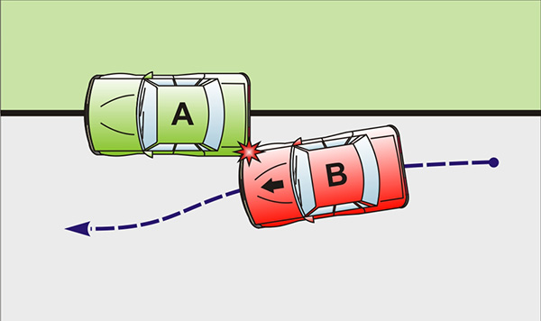 | 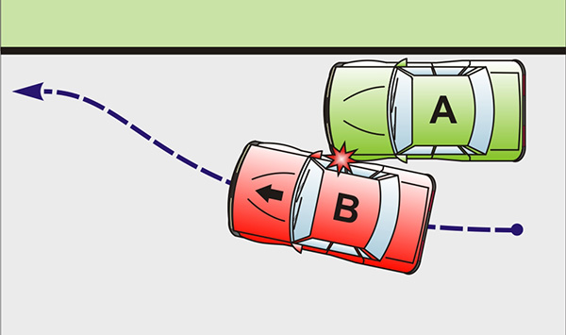
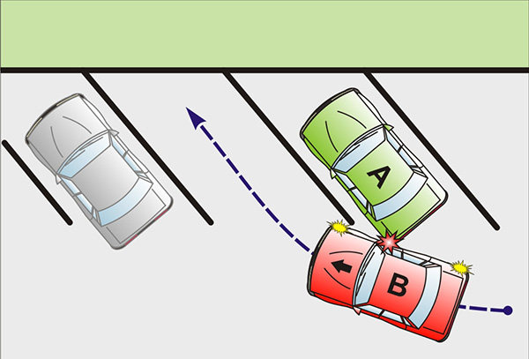 | 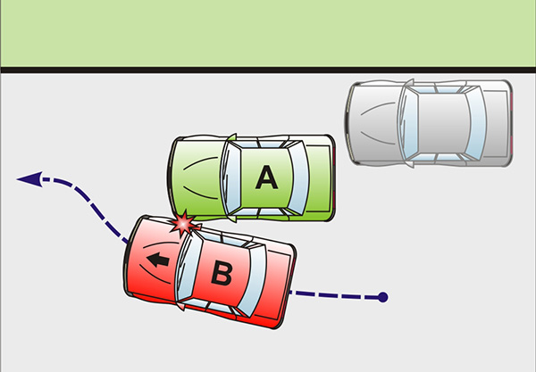
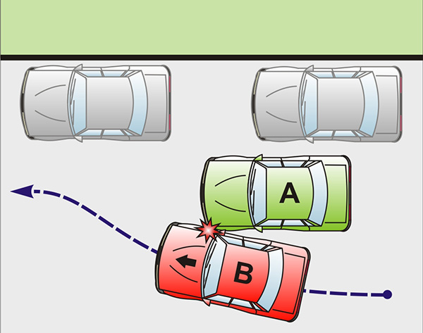 | 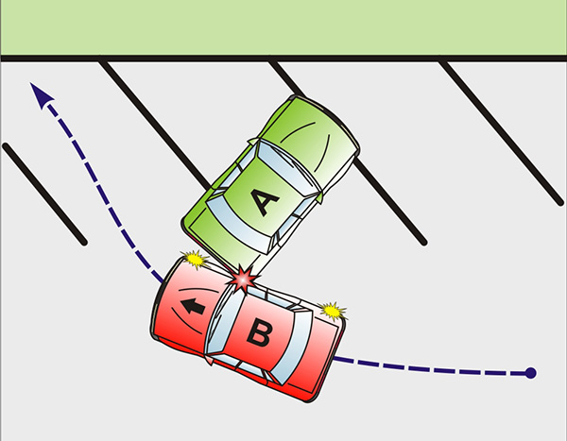

Схема № 5.2.10_(2.0)
Обстоятельства ДТП | Заключение | п.11 Извещения  о ДТП |  | Распределение ответственности
А стоял (остановился).  В, не обеспечив безопасность движения, произвел столкновение.  Внимание! Распределение ответственности не зависит от места остановки А | В нарушил п.10.1 ПДД. | А | В | А | В
 |  | 1 | 5  20 | 0 | 1
Примеры схем
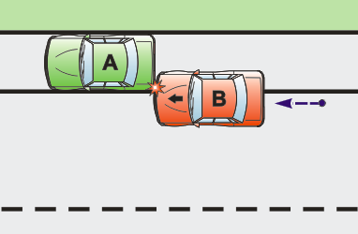 | 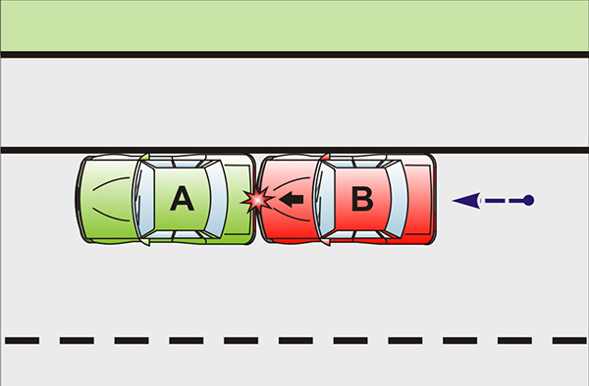
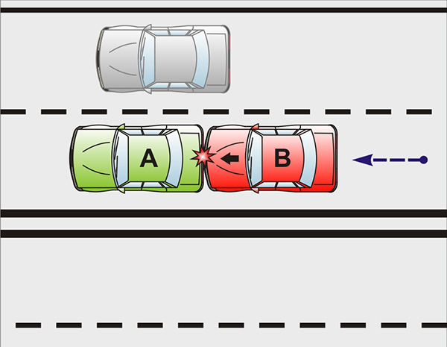 | 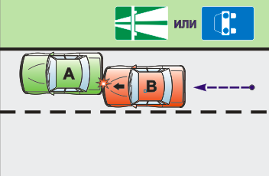

Схема № 5.3.12_(2.0)
Обстоятельства ДТП | Заключение | п.11 Извещения  о ДТП |  | Распределение ответственности
А, остановился и открыл дверь, не обеспечив безопасность движения, в результате чего В произвел столкновение.  Внимание! Схема не распространяется на аналогичные действия пассажиров транспортного средства А. | А нарушил п.12.7 ПДД. | А | В | А | В
 |  | 1  18 | 5 | 1 | 0
Примеры схем
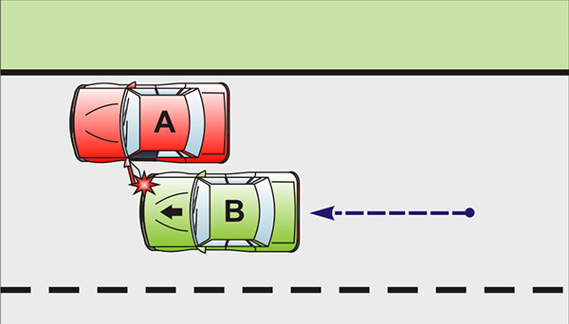

Схема № 5.4.12_(2.0)
Обстоятельства ДТП | Заключение | п.11 Извещения  о ДТП |  | Распределение ответственности
В не принял необходимых мер, исключающих самопроизвольное движение транспортного средства, в результате чего указанное транспортное средство, двигаясь вперед, столкнулось со стоящим А. | В нарушил п.12.8 ПДД. | А | В | А | В
 |  | 1  2 | 2  21 | 0 | 1
Примеры схем

Допускается несоответствие буквенного обозначения («А» и «В») транспортных средств Участников ДТП в Извещении и в Типовой схеме ДТП.
Следует учитывать то обстоятельство, что место первоначального удара, отмеченного водителями на схеме в Извещении, может несколько отличаться от места первоначального удара, указанного в Типовой схеме ДТП. В этой ситуации важно выявить принципиальную схожесть развития механизма ДТП в том и другом случае.
В схемах 1.3.8_(2.0), 1.4.8_(2.0), 1.5.8-8_(2.0) под В понимается транспортное средство, которое по своим габаритам или по другим причинам может выполнить поворот с соблюдением требований п. 8.5. ПДД
На схемах 1.7.11_(2.0) - 1.11.8_(2.0) наличие либо отсутствие разметки на проезжей части не влияет на распределение ответственности.
При рассмотрении ДТП, в которых одно из ТС двигалось задним ходом, а второе ТС было неподвижно, следует руководствоваться Разделом IV настоящих Правил.
При рассмотрении ДТП, в которых одно из ТС двигалось задним ходом, а второе ТС было неподвижно, следует руководствоваться Разделом IV настоящих Правил.

